|  |  |  |  |  |  |
| --- | --- | --- | --- | --- | --- |
| **Laboratorium *ADiO*** | | | | | |
| Rok akademicki | Termin | Rodzaj studiów | Kierunek | Prowadzący | Sekcja |
| 2019/2020 | *czwartek* | SSI | INF | dr inż. Łukasz Wróbel | 2 |
| 8:30-10:45 |

Sprawozdanie z ćwiczenia numer 1

Data wykonania ćwiczenia: 2019-10-24

Data oddania sprawozdania: 2019-11-06

Temat:

***Wstępne przetwarzanie danych***

Autor:

**Bartłomiej Krasoń**

Synonim:

**CIĘ świta**

# DANE

Wybrałem zespoły akcent i boys. Wygenerowany plik TekstyPiosenek.csv dołączam w wysłanym na platformę archiwum.

# SYNONIM

Wylosowany synonim: **CIĘ świta**.

**Proces generowania synonimu:**

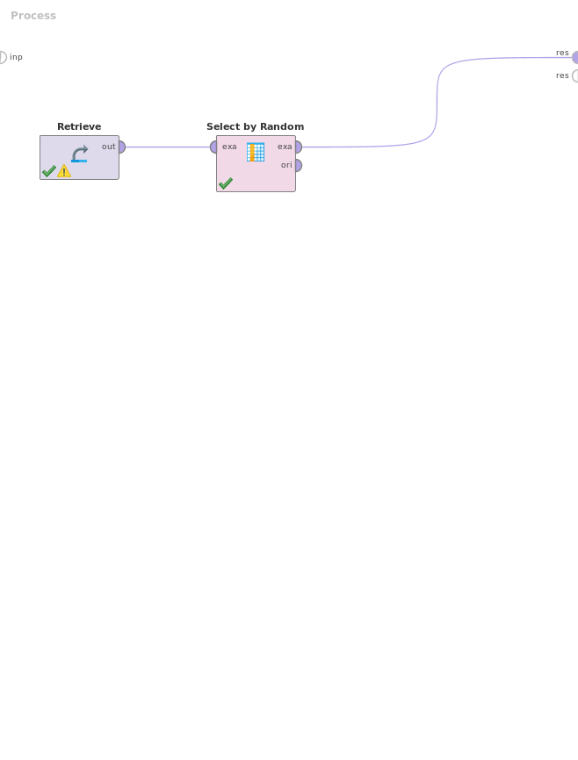

<?xml version="1.0" encoding="UTF-8"?><process version="9.4.001">

<context>

<input/>

<output/>

<macros/>

</context>

<operator activated="true" class="process" compatibility="9.4.001" expanded="true" name="Process">

<parameter key="logverbosity" value="init"/>

<parameter key="random_seed" value="-1"/>

<parameter key="send_mail" value="never"/>

<parameter key="notification_email" value=""/>

<parameter key="process_duration_for_mail" value="30"/>

<parameter key="encoding" value="SYSTEM"/>

<process expanded="true">

<operator activated="true" class="retrieve" compatibility="9.4.001" expanded="true" height="68" name="Retrieve" width="90" x="45" y="136">

<parameter key="repository_entry" value="//Local Repository/data/TekstyPiosenek"/>

</operator>

<operator activated="true" class="select_by_random" compatibility="9.4.001" expanded="true" height="82" name="Select by Random" width="90" x="246" y="136">

<parameter key="use_fixed_number_of_attributes" value="true"/>

<parameter key="number_of_attributes" value="2"/>

<parameter key="use_local_random_seed" value="false"/>

<parameter key="local_random_seed" value="1992"/>

</operator>

<connect from_op="Retrieve" from_port="output" to_op="Select by Random" to_port="example set input"/>

<connect from_op="Select by Random" from_port="example set output" to_port="result 1"/>

<portSpacing port="source_input 1" spacing="0"/>

<portSpacing port="sink_result 1" spacing="0"/>

<portSpacing port="sink_result 2" spacing="0"/>

</process>

</operator>

</process>

# PRZYGOTOWANIA

Wnioski:

**Discretize by Binning**: Wartości atrybutów zmieniają postać z numerycznej na nominalną (przedziały liczbowe). Zmieniając parametr 'number of bins' wpływamy na ilość generowanych przedziałów. Przedziały są wyznaczane w taki sposób że ich zakres jest prawie równy.

**Discretize by Entorpy**: wartości atrybutów zmieniają jak wyżej postać z numerycznych na nominalną, z tym że granice przedziałów są wybierane tak aby zminimalizować entropię (nieuporządkowanie) w poszczególnych przedziałach. Ponadto dyskretyzacja przez entropię odrzuca z automatu "bezużyteczne atrybuty", czyli takie, dla których został wyznaczony jeden przedział wartości. W rezultacie otrzymujemy zbiór z zredukowaną ilością atrybutów regularnych. W naszym przypadku zredukowano z 7171 do 11 atrybutów regularnych.

**Detect outlier (LOF)**: dodaje każdemu rekordowi (przykładowi) kolumnę z wartością "local outlier factor", która wyznaczana jest na podstawie porównania lokalnej gęstości obiektu z lokalnymi gęstościami jego sąsiadów. W rezultacie możemy zidentyfikować regiony o podobnej gęstości oraz punkty które mają znacznie niższą gęstość niż sąsiedzi (większy współczynnik) - wtedy obiekty te należy traktować jako przykłady odstające. Jako że korzystamy z funkcji euklidesowego wyznaczania dystansów, dane uprzednio musimy znormalizować.

**Weights by correlation**: oblicza wagę dla każdego atrybutu wyznaczając wartość korelacji wejściowego zestawu przykładów w odniesieniu do atrybutu "label". Select by weight pozwala przefiltrować zbiór atrybutów, wybierając spośród nich te najważniejsze na podstawie wyznaczonych do nich wag.

**Decision Tree**: przed wykonaniem drzewa decyzyjnego, poddajemy dane dyskretyzacji przez entropię, aby odrzucić bezużyteczne atrybuty w celu przyśpieszenia wyznaczenia reguł decyzyjnych blokiem "Rule inducion". Po wykonaniu otrzymujemy wagi atrybutów, result test jak poprzednio oraz ukształtowane drzewo decyzyjne, które pokazuje nam na podstawie jakich wartości wybranych atrybutów możemy uważać że piosenka jest autorstwa danego zespołu.

Procesy:

**Normalize:**

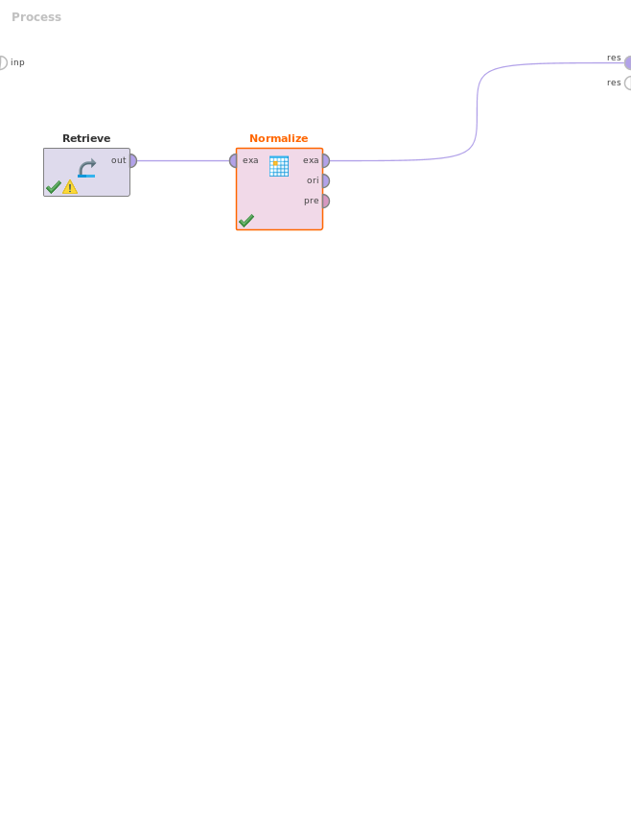

<?xml version="1.0" encoding="UTF-8"?><process version="9.4.001">

<context>

<input/>

<output/>

<macros/>

</context>

<operator activated="true" class="process" compatibility="9.4.001" expanded="true" name="Process">

<parameter key="logverbosity" value="init"/>

<parameter key="random_seed" value="-1"/>

<parameter key="send_mail" value="never"/>

<parameter key="notification_email" value=""/>

<parameter key="process_duration_for_mail" value="30"/>

<parameter key="encoding" value="SYSTEM"/>

<process expanded="true">

<operator activated="true" class="retrieve" compatibility="9.4.001" expanded="true" height="68" name="Retrieve" width="90" x="45" y="136">

<parameter key="repository_entry" value="//Local Repository/data/TekstyPiosenek"/>

</operator>

<operator activated="true" class="normalize" compatibility="9.4.001" expanded="true" height="103" name="Normalize" width="90" x="246" y="136">

<parameter key="return_preprocessing_model" value="false"/>

<parameter key="create_view" value="false"/>

<parameter key="attribute_filter_type" value="all"/>

<parameter key="attribute" value=""/>

<parameter key="attributes" value=""/>

<parameter key="use_except_expression" value="false"/>

<parameter key="value_type" value="numeric"/>

<parameter key="use_value_type_exception" value="false"/>

<parameter key="except_value_type" value="real"/>

<parameter key="block_type" value="value_series"/>

<parameter key="use_block_type_exception" value="false"/>

<parameter key="except_block_type" value="value_series_end"/>

<parameter key="invert_selection" value="false"/>

<parameter key="include_special_attributes" value="false"/>

<parameter key="method" value="Z-transformation"/>

<parameter key="min" value="0.0"/>

<parameter key="max" value="1.0"/>

<parameter key="allow_negative_values" value="false"/>

</operator>

<connect from_op="Retrieve" from_port="output" to_op="Normalize" to_port="example set input"/>

<connect from_op="Normalize" from_port="example set output" to_port="result 1"/>

<portSpacing port="source_input 1" spacing="0"/>

<portSpacing port="sink_result 1" spacing="0"/>

<portSpacing port="sink_result 2" spacing="0"/>

</process>

</operator>

</process>

**Discritize by Binning:**

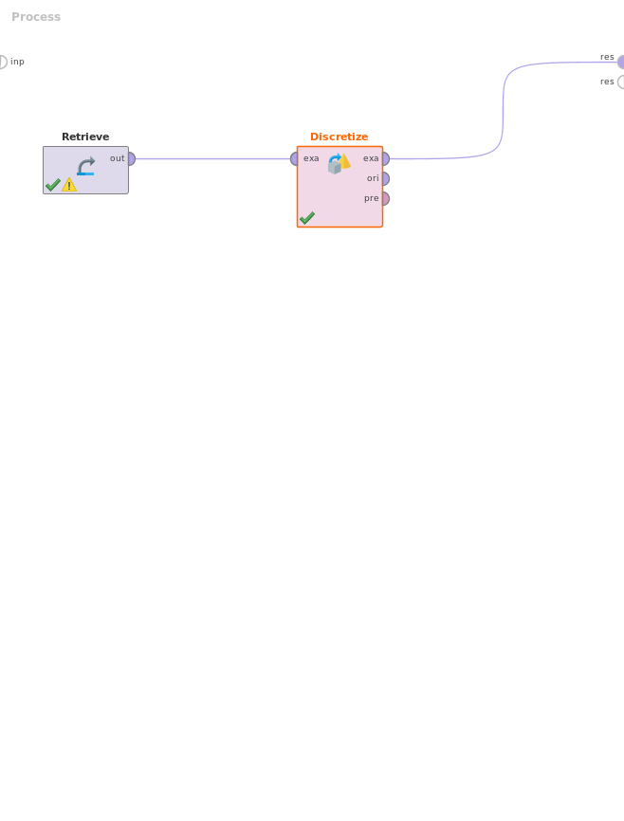

<?xml version="1.0" encoding="UTF-8"?><process version="9.4.001">

<context>

<input/>

<output/>

<macros/>

</context>

<operator activated="true" class="process" compatibility="9.4.001" expanded="true" name="Process">

<parameter key="logverbosity" value="init"/>

<parameter key="random_seed" value="-1"/>

<parameter key="send_mail" value="never"/>

<parameter key="notification_email" value=""/>

<parameter key="process_duration_for_mail" value="30"/>

<parameter key="encoding" value="SYSTEM"/>

<process expanded="true">

<operator activated="true" class="retrieve" compatibility="9.4.001" expanded="true" height="68" name="Retrieve" width="90" x="45" y="136">

<parameter key="repository_entry" value="//Local Repository/data/TekstyPiosenek"/>

</operator>

<operator activated="true" class="discretize_by_bins" compatibility="9.4.001" expanded="true" height="103" name="Discretize" width="90" x="313" y="136">

<parameter key="return_preprocessing_model" value="false"/>

<parameter key="create_view" value="false"/>

<parameter key="attribute_filter_type" value="all"/>

<parameter key="attribute" value=""/>

<parameter key="attributes" value=""/>

<parameter key="use_except_expression" value="false"/>

<parameter key="value_type" value="numeric"/>

<parameter key="use_value_type_exception" value="false"/>

<parameter key="except_value_type" value="real"/>

<parameter key="block_type" value="value_series"/>

<parameter key="use_block_type_exception" value="false"/>

<parameter key="except_block_type" value="value_series_end"/>

<parameter key="invert_selection" value="false"/>

<parameter key="include_special_attributes" value="false"/>

<parameter key="number_of_bins" value="2"/>

<parameter key="define_boundaries" value="false"/>

<parameter key="range_name_type" value="long"/>

<parameter key="automatic_number_of_digits" value="true"/>

<parameter key="number_of_digits" value="3"/>

</operator>

<connect from_op="Retrieve" from_port="output" to_op="Discretize" to_port="example set input"/>

<connect from_op="Discretize" from_port="example set output" to_port="result 1"/>

<portSpacing port="source_input 1" spacing="0"/>

<portSpacing port="sink_result 1" spacing="0"/>

<portSpacing port="sink_result 2" spacing="0"/>

</process>

</operator>

</process>

**Discretize by Entorpy:**

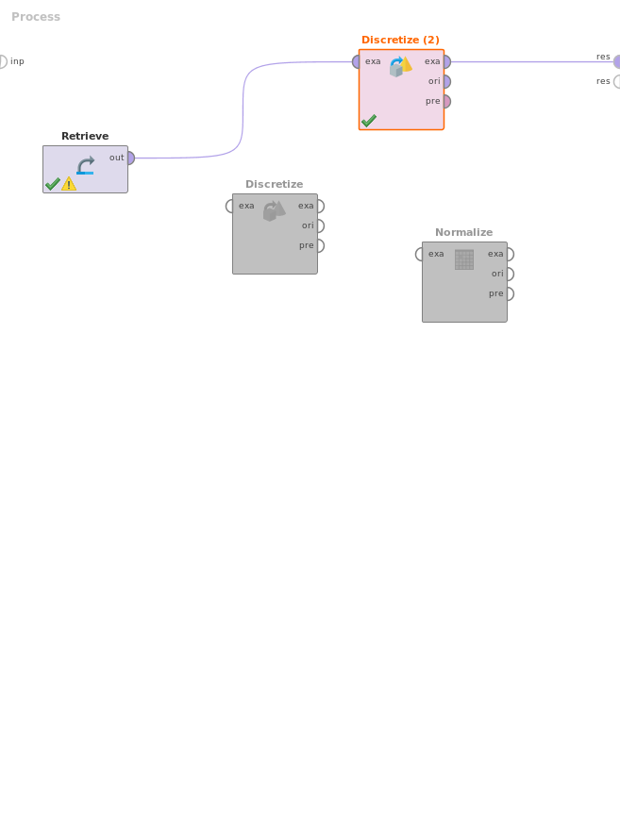

<?xml version="1.0" encoding="UTF-8"?><process version="9.4.001">

<context>

<input/>

<output/>

<macros/>

</context>

<operator activated="true" class="process" compatibility="9.4.001" expanded="true" name="Process">

<parameter key="logverbosity" value="init"/>

<parameter key="random_seed" value="-1"/>

<parameter key="send_mail" value="never"/>

<parameter key="notification_email" value=""/>

<parameter key="process_duration_for_mail" value="30"/>

<parameter key="encoding" value="SYSTEM"/>

<process expanded="true">

<operator activated="true" class="retrieve" compatibility="9.4.001" expanded="true" height="68" name="Retrieve" width="90" x="45" y="136">

<parameter key="repository_entry" value="//Local Repository/data/TekstyPiosenek"/>

</operator>

<operator activated="true" class="discretize_by_entropy" compatibility="9.4.001" expanded="true" height="103" name="Discretize (2)" width="90" x="380" y="34">

<parameter key="return_preprocessing_model" value="false"/>

<parameter key="create_view" value="false"/>

<parameter key="attribute_filter_type" value="all"/>

<parameter key="attribute" value=""/>

<parameter key="attributes" value=""/>

<parameter key="use_except_expression" value="false"/>

<parameter key="value_type" value="numeric"/>

<parameter key="use_value_type_exception" value="false"/>

<parameter key="except_value_type" value="real"/>

<parameter key="block_type" value="value_series"/>

<parameter key="use_block_type_exception" value="false"/>

<parameter key="except_block_type" value="value_series_end"/>

<parameter key="invert_selection" value="false"/>

<parameter key="include_special_attributes" value="false"/>

<parameter key="remove_useless" value="true"/>

<parameter key="range_name_type" value="long"/>

<parameter key="automatic_number_of_digits" value="true"/>

<parameter key="number_of_digits" value="-1"/>

</operator>

<operator activated="false" class="discretize_by_bins" compatibility="9.4.001" expanded="true" height="103" name="Discretize" width="90" x="246" y="187">

<parameter key="return_preprocessing_model" value="false"/>

<parameter key="create_view" value="false"/>

<parameter key="attribute_filter_type" value="all"/>

<parameter key="attribute" value=""/>

<parameter key="attributes" value=""/>

<parameter key="use_except_expression" value="false"/>

<parameter key="value_type" value="numeric"/>

<parameter key="use_value_type_exception" value="false"/>

<parameter key="except_value_type" value="real"/>

<parameter key="block_type" value="value_series"/>

<parameter key="use_block_type_exception" value="false"/>

<parameter key="except_block_type" value="value_series_end"/>

<parameter key="invert_selection" value="false"/>

<parameter key="include_special_attributes" value="false"/>

<parameter key="number_of_bins" value="2"/>

<parameter key="define_boundaries" value="false"/>

<parameter key="range_name_type" value="long"/>

<parameter key="automatic_number_of_digits" value="true"/>

<parameter key="number_of_digits" value="3"/>

</operator>

<operator activated="false" class="normalize" compatibility="9.4.001" expanded="true" height="103" name="Normalize" width="90" x="447" y="238">

<parameter key="return_preprocessing_model" value="false"/>

<parameter key="create_view" value="false"/>

<parameter key="attribute_filter_type" value="all"/>

<parameter key="attribute" value=""/>

<parameter key="attributes" value=""/>

<parameter key="use_except_expression" value="false"/>

<parameter key="value_type" value="numeric"/>

<parameter key="use_value_type_exception" value="false"/>

<parameter key="except_value_type" value="real"/>

<parameter key="block_type" value="value_series"/>

<parameter key="use_block_type_exception" value="false"/>

<parameter key="except_block_type" value="value_series_end"/>

<parameter key="invert_selection" value="false"/>

<parameter key="include_special_attributes" value="false"/>

<parameter key="method" value="Z-transformation"/>

<parameter key="min" value="0.0"/>

<parameter key="max" value="1.0"/>

<parameter key="allow_negative_values" value="false"/>

</operator>

<connect from_op="Retrieve" from_port="output" to_op="Discretize (2)" to_port="example set input"/>

<connect from_op="Discretize (2)" from_port="example set output" to_port="result 1"/>

<portSpacing port="source_input 1" spacing="0"/>

<portSpacing port="sink_result 1" spacing="0"/>

<portSpacing port="sink_result 2" spacing="0"/>

</process>

</operator>

</process>

**Detect outlier (LOF):**

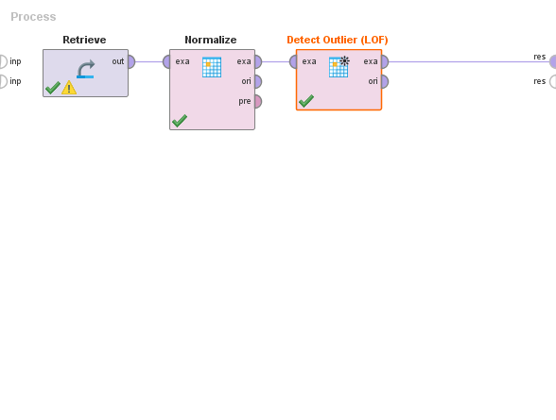

<?xml version="1.0" encoding="UTF-8"?><process version="9.4.001">

<context>

<input/>

<output/>

<macros/>

</context>

<operator activated="true" class="process" compatibility="9.4.001" expanded="true" name="Process">

<parameter key="logverbosity" value="init"/>

<parameter key="random_seed" value="2001"/>

<parameter key="send_mail" value="never"/>

<parameter key="notification_email" value=""/>

<parameter key="process_duration_for_mail" value="30"/>

<parameter key="encoding" value="SYSTEM"/>

<process expanded="true">

<operator activated="true" class="retrieve" compatibility="9.4.001" expanded="true" height="68" name="Retrieve" width="90" x="45" y="34">

<parameter key="repository_entry" value="//Local Repository/TekstyPiosenek"/>

</operator>

<operator activated="true" class="normalize" compatibility="9.4.001" expanded="true" height="103" name="Normalize" width="90" x="179" y="34">

<parameter key="return_preprocessing_model" value="false"/>

<parameter key="create_view" value="false"/>

<parameter key="attribute_filter_type" value="all"/>

<parameter key="attribute" value=""/>

<parameter key="attributes" value=""/>

<parameter key="use_except_expression" value="false"/>

<parameter key="value_type" value="numeric"/>

<parameter key="use_value_type_exception" value="false"/>

<parameter key="except_value_type" value="real"/>

<parameter key="block_type" value="value_series"/>

<parameter key="use_block_type_exception" value="false"/>

<parameter key="except_block_type" value="value_series_end"/>

<parameter key="invert_selection" value="false"/>

<parameter key="include_special_attributes" value="false"/>

<parameter key="method" value="Z-transformation"/>

<parameter key="min" value="0.0"/>

<parameter key="max" value="1.0"/>

<parameter key="allow_negative_values" value="false"/>

</operator>

<operator activated="true" class="detect_outlier_lof" compatibility="9.4.001" expanded="true" height="82" name="Detect Outlier (LOF)" width="90" x="313" y="34">

<parameter key="minimal_points_lower_bound" value="10"/>

<parameter key="minimal_points_upper_bound" value="20"/>

<parameter key="distance_function" value="euclidian distance"/>

</operator>

<connect from_op="Retrieve" from_port="output" to_op="Normalize" to_port="example set input"/>

<connect from_op="Normalize" from_port="example set output" to_op="Detect Outlier (LOF)" to_port="example set input"/>

<connect from_op="Detect Outlier (LOF)" from_port="example set output" to_port="result 1"/>

<portSpacing port="source_input 1" spacing="0"/>

<portSpacing port="source_input 2" spacing="0"/>

<portSpacing port="sink_result 1" spacing="0"/>

<portSpacing port="sink_result 2" spacing="0"/>

</process>

</operator>

</process>

**Weight by Correlation, Select by Weights:**

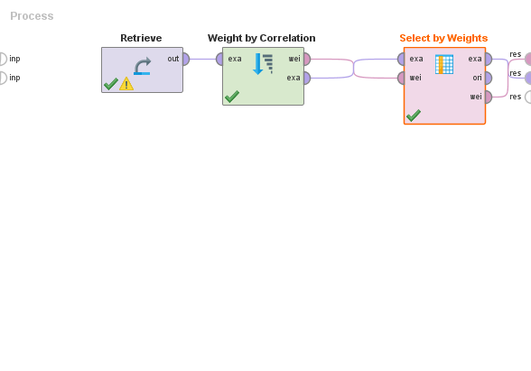

<?xml version="1.0" encoding="UTF-8"?><process version="9.4.001">

<context>

<input/>

<output/>

<macros/>

</context>

<operator activated="true" class="process" compatibility="9.4.001" expanded="true" name="Process">

<parameter key="logverbosity" value="init"/>

<parameter key="random_seed" value="2001"/>

<parameter key="send_mail" value="never"/>

<parameter key="notification_email" value=""/>

<parameter key="process_duration_for_mail" value="30"/>

<parameter key="encoding" value="SYSTEM"/>

<process expanded="true">

<operator activated="true" class="retrieve" compatibility="9.4.001" expanded="true" height="68" name="Retrieve" width="90" x="112" y="34">

<parameter key="repository_entry" value="//Local Repository/TekstyPiosenek"/>

</operator>

<operator activated="true" class="weight_by_correlation" compatibility="9.4.001" expanded="true" height="82" name="Weight by Correlation" width="90" x="246" y="34">

<parameter key="normalize_weights" value="true"/>

<parameter key="sort_weights" value="true"/>

<parameter key="sort_direction" value="ascending"/>

<parameter key="squared_correlation" value="false"/>

</operator>

<operator activated="true" class="select_by_weights" compatibility="9.4.001" expanded="true" height="103" name="Select by Weights" width="90" x="447" y="34">

<parameter key="weight_relation" value="top p%"/>

<parameter key="weight" value="1.0"/>

<parameter key="k" value="10"/>

<parameter key="p" value="0.002"/>

<parameter key="deselect_unknown" value="true"/>

<parameter key="use_absolute_weights" value="true"/>

</operator>

<connect from_op="Retrieve" from_port="output" to_op="Weight by Correlation" to_port="example set"/>

<connect from_op="Weight by Correlation" from_port="weights" to_op="Select by Weights" to_port="weights"/>

<connect from_op="Weight by Correlation" from_port="example set" to_op="Select by Weights" to_port="example set input"/>

<connect from_op="Select by Weights" from_port="example set output" to_port="result 2"/>

<connect from_op="Select by Weights" from_port="weights" to_port="result 1"/>

<portSpacing port="source_input 1" spacing="0"/>

<portSpacing port="source_input 2" spacing="0"/>

<portSpacing port="sink_result 1" spacing="0"/>

<portSpacing port="sink_result 2" spacing="0"/>

<portSpacing port="sink_result 3" spacing="0"/>

</process>

</operator>

</process>

**Rule Induction, Decision Tree:**

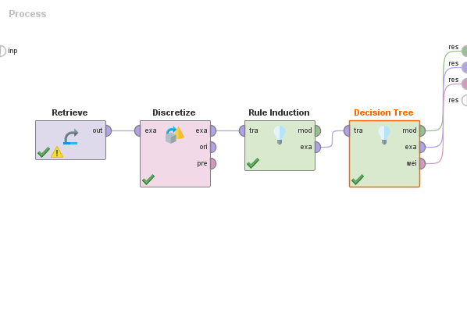

<?xml version="1.0" encoding="UTF-8"?><process version="9.4.001">

<context>

<input/>

<output/>

<macros/>

</context>

<operator activated="true" class="process" compatibility="9.4.001" expanded="true" name="Process">

<parameter key="logverbosity" value="init"/>

<parameter key="random_seed" value="-1"/>

<parameter key="send_mail" value="never"/>

<parameter key="notification_email" value=""/>

<parameter key="process_duration_for_mail" value="30"/>

<parameter key="encoding" value="SYSTEM"/>

<process expanded="true">

<operator activated="true" class="retrieve" compatibility="9.4.001" expanded="true" height="68" name="Retrieve" width="90" x="45" y="136">

<parameter key="repository_entry" value="//Local Repository/TekstyPiosenek"/>

</operator>

<operator activated="true" class="discretize_by_entropy" compatibility="9.4.001" expanded="true" height="103" name="Discretize" width="90" x="179" y="136">

<parameter key="return_preprocessing_model" value="false"/>

<parameter key="create_view" value="false"/>

<parameter key="attribute_filter_type" value="all"/>

<parameter key="attribute" value=""/>

<parameter key="attributes" value=""/>

<parameter key="use_except_expression" value="false"/>

<parameter key="value_type" value="numeric"/>

<parameter key="use_value_type_exception" value="false"/>

<parameter key="except_value_type" value="real"/>

<parameter key="block_type" value="value_series"/>

<parameter key="use_block_type_exception" value="false"/>

<parameter key="except_block_type" value="value_series_end"/>

<parameter key="invert_selection" value="false"/>

<parameter key="include_special_attributes" value="false"/>

<parameter key="remove_useless" value="true"/>

<parameter key="range_name_type" value="long"/>

<parameter key="automatic_number_of_digits" value="true"/>

<parameter key="number_of_digits" value="-1"/>

</operator>

<operator activated="true" class="rule_induction" compatibility="9.4.001" expanded="true" height="82" name="Rule Induction" width="90" x="313" y="136">

<parameter key="criterion" value="information_gain"/>

<parameter key="sample_ratio" value="0.9"/>

<parameter key="pureness" value="0.9"/>

<parameter key="minimal_prune_benefit" value="0.25"/>

<parameter key="use_local_random_seed" value="false"/>

<parameter key="local_random_seed" value="1992"/>

</operator>

<operator activated="true" class="concurrency:parallel_decision_tree" compatibility="9.4.001" expanded="true" height="103" name="Decision Tree" width="90" x="447" y="136">

<parameter key="criterion" value="gain_ratio"/>

<parameter key="maximal_depth" value="10"/>

<parameter key="apply_pruning" value="true"/>

<parameter key="confidence" value="0.1"/>

<parameter key="apply_prepruning" value="true"/>

<parameter key="minimal_gain" value="0.01"/>

<parameter key="minimal_leaf_size" value="2"/>

<parameter key="minimal_size_for_split" value="4"/>

<parameter key="number_of_prepruning_alternatives" value="3"/>

</operator>

<connect from_op="Retrieve" from_port="output" to_op="Discretize" to_port="example set input"/>

<connect from_op="Discretize" from_port="example set output" to_op="Rule Induction" to_port="training set"/>

<connect from_op="Rule Induction" from_port="exampleSet" to_op="Decision Tree" to_port="training set"/>

<connect from_op="Decision Tree" from_port="model" to_port="result 1"/>

<connect from_op="Decision Tree" from_port="exampleSet" to_port="result 2"/>

<connect from_op="Decision Tree" from_port="weights" to_port="result 3"/>

<portSpacing port="source_input 1" spacing="0"/>

<portSpacing port="sink_result 1" spacing="0"/>

<portSpacing port="sink_result 2" spacing="0"/>

<portSpacing port="sink_result 3" spacing="0"/>

<portSpacing port="sink_result 4" spacing="0"/>

</process>

</operator>

</process>

# DYWERSJA

# Przed wykonaniem zadania przygotowałem zbiór zawierający teksty piosenek wszystkich artystów:

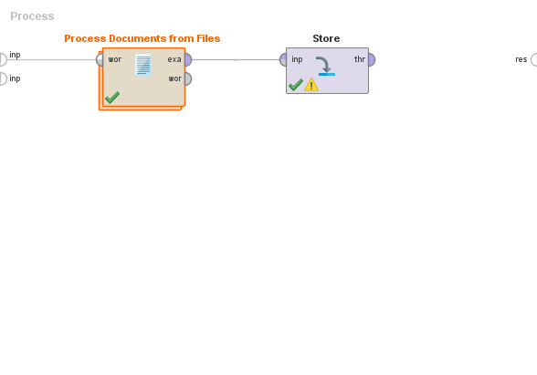

<?xml version="1.0" encoding="UTF-8"?><process version="9.4.001">

<context>

<input/>

<output/>

<macros/>

</context>

<operator activated="true" class="process" compatibility="9.4.001" expanded="true" name="Process">

<parameter key="logverbosity" value="init"/>

<parameter key="random_seed" value="2001"/>

<parameter key="send_mail" value="never"/>

<parameter key="notification_email" value=""/>

<parameter key="process_duration_for_mail" value="30"/>

<parameter key="encoding" value="SYSTEM"/>

<process expanded="true">

<operator activated="true" class="text:process_document_from_file" compatibility="8.2.000" expanded="true" height="82" name="Process Documents from Files" width="90" x="112" y="34">

<list key="text_directories">

<parameter key="akcent" value="C:\rep\VII sem\ADiO\Lab1\disco-polo\akcent"/>

<parameter key="boys" value="C:\rep\VII sem\ADiO\Lab1\disco-polo\boys"/>

<parameter key="shazza" value="C:\rep\VII sem\ADiO\Lab1\disco-polo\shazza"/>

</list>

<parameter key="file_pattern" value="*"/>

<parameter key="extract_text_only" value="true"/>

<parameter key="use_file_extension_as_type" value="true"/>

<parameter key="content_type" value="txt"/>

<parameter key="encoding" value="UTF-8"/>

<parameter key="create_word_vector" value="true"/>

<parameter key="vector_creation" value="TF-IDF"/>

<parameter key="add_meta_information" value="true"/>

<parameter key="keep_text" value="false"/>

<parameter key="prune_method" value="none"/>

<parameter key="prune_below_percent" value="3.0"/>

<parameter key="prune_above_percent" value="30.0"/>

<parameter key="prune_below_rank" value="0.05"/>

<parameter key="prune_above_rank" value="0.95"/>

<parameter key="datamanagement" value="double_sparse_array"/>

<parameter key="data_management" value="auto"/>

<process expanded="true">

<operator activated="true" class="text:tokenize" compatibility="8.2.000" expanded="true" height="68" name="Tokenize" width="90" x="179" y="34">

<parameter key="mode" value="non letters"/>

<parameter key="characters" value=".:"/>

<parameter key="language" value="English"/>

<parameter key="max_token_length" value="3"/>

</operator>

<connect from_port="document" to_op="Tokenize" to_port="document"/>

<connect from_op="Tokenize" from_port="document" to_port="document 1"/>

<portSpacing port="source_document" spacing="0"/>

<portSpacing port="sink_document 1" spacing="0"/>

<portSpacing port="sink_document 2" spacing="0"/>

</process>

</operator>

<operator activated="true" class="store" compatibility="9.4.001" expanded="true" height="68" name="Store" width="90" x="313" y="34">

<parameter key="repository_entry" value="//Local Repository/TekstyPiosenekAll"/>

</operator>

<connect from_port="input 1" to_op="Process Documents from Files" to_port="word list"/>

<connect from_op="Process Documents from Files" from_port="example set" to_op="Store" to_port="input"/>

<portSpacing port="source_input 1" spacing="0"/>

<portSpacing port="source_input 2" spacing="0"/>

<portSpacing port="sink_result 1" spacing="0"/>

</process>

</operator>

</process>

# Następnie, osobno dla każdego artysty stosując bloczek "Filter examples" i wybierając tylko przykłady oznaczone labelem dla konkretnego wykonawcy wyznaczyłem jego outlierów bloczkiem "Detect Outlier (LOF)", jednakże uprzednio normalizując dane blokiem "Normalize" ponieważ przy wyznaczaniu outlierów wykorzystałem obliczanie odległości euklidesowej. Następnie uzyskany result set wyfiltrowałem po wartości "outlier" malejąco i odczytałem pierwsze rekordy.

Przykład na zespole akcent: (pozostałe analogiczne z odpowiednią zmianą filtrowania)

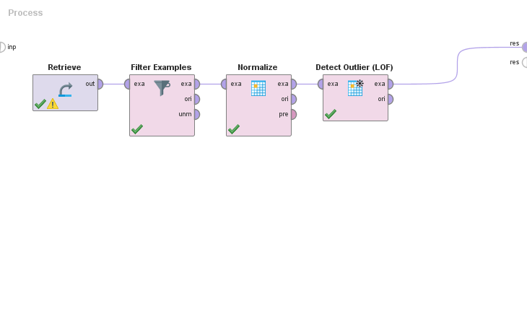

<?xml version="1.0" encoding="UTF-8"?><process version="9.4.001">

<context>

<input/>

<output/>

<macros/>

</context>

<operator activated="true" class="process" compatibility="9.4.001" expanded="true" name="Process">

<parameter key="logverbosity" value="init"/>

<parameter key="random_seed" value="2001"/>

<parameter key="send_mail" value="never"/>

<parameter key="notification_email" value=""/>

<parameter key="process_duration_for_mail" value="30"/>

<parameter key="encoding" value="SYSTEM"/>

<process expanded="true">

<operator activated="true" class="retrieve" compatibility="9.4.001" expanded="true" height="68" name="Retrieve" width="90" x="45" y="85">

<parameter key="repository_entry" value="//Local Repository/TekstyPiosenekAll"/>

</operator>

<operator activated="true" class="filter_examples" compatibility="9.4.001" expanded="true" height="103" name="Filter Examples" width="90" x="179" y="85">

<parameter key="parameter_expression" value=""/>

<parameter key="condition_class" value="custom_filters"/>

<parameter key="invert_filter" value="false"/>

<list key="filters_list">

<parameter key="filters_entry_key" value="label.equals.akcent"/>

</list>

<parameter key="filters_logic_and" value="true"/>

<parameter key="filters_check_metadata" value="true"/>

</operator>

<operator activated="true" class="normalize" compatibility="9.4.001" expanded="true" height="103" name="Normalize" width="90" x="313" y="85">

<parameter key="return_preprocessing_model" value="false"/>

<parameter key="create_view" value="false"/>

<parameter key="attribute_filter_type" value="all"/>

<parameter key="attribute" value=""/>

<parameter key="attributes" value=""/>

<parameter key="use_except_expression" value="false"/>

<parameter key="value_type" value="numeric"/>

<parameter key="use_value_type_exception" value="false"/>

<parameter key="except_value_type" value="real"/>

<parameter key="block_type" value="value_series"/>

<parameter key="use_block_type_exception" value="false"/>

<parameter key="except_block_type" value="value_series_end"/>

<parameter key="invert_selection" value="false"/>

<parameter key="include_special_attributes" value="false"/>

<parameter key="method" value="Z-transformation"/>

<parameter key="min" value="0.0"/>

<parameter key="max" value="1.0"/>

<parameter key="allow_negative_values" value="false"/>

</operator>

<operator activated="true" class="detect_outlier_lof" compatibility="9.4.001" expanded="true" height="82" name="Detect Outlier (LOF)" width="90" x="447" y="85">

<parameter key="minimal_points_lower_bound" value="10"/>

<parameter key="minimal_points_upper_bound" value="20"/>

<parameter key="distance_function" value="euclidian distance"/>

</operator>

<connect from_op="Retrieve" from_port="output" to_op="Filter Examples" to_port="example set input"/>

<connect from_op="Filter Examples" from_port="example set output" to_op="Normalize" to_port="example set input"/>

<connect from_op="Normalize" from_port="example set output" to_op="Detect Outlier (LOF)" to_port="example set input"/>

<connect from_op="Detect Outlier (LOF)" from_port="example set output" to_port="result 1"/>

<portSpacing port="source_input 1" spacing="0"/>

<portSpacing port="sink_result 1" spacing="0"/>

<portSpacing port="sink_result 2" spacing="0"/>

</process>

</operator>

</process>

**Wyniki:**

Pierwsze 3 podejrzane pliki dla:

**Akcent**: 73, 47, 72, (151 pozycja 5ta)

**Boys**: 94, 130, 120

**Shazza**: 8, 5, 67 (7 pozycja 4ta, 28 pozycja 9ta)

Potwierdzenie: Akcent:

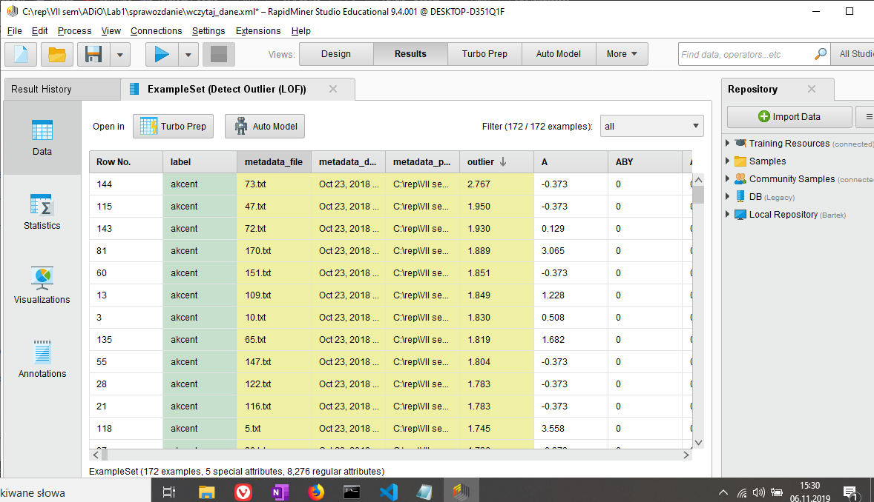

Boys:

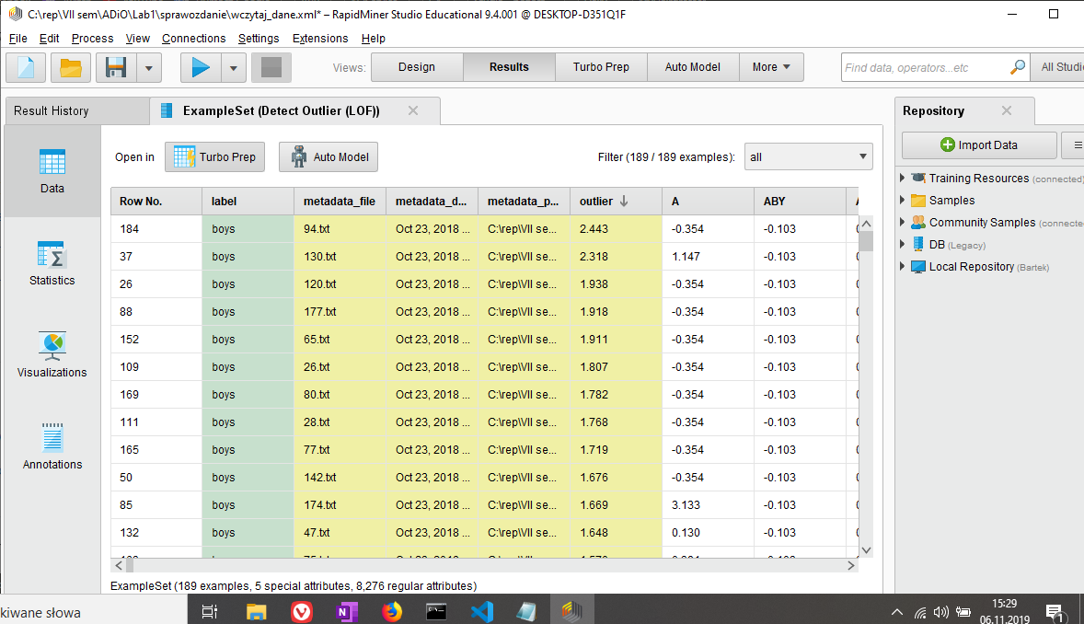

Shazza:

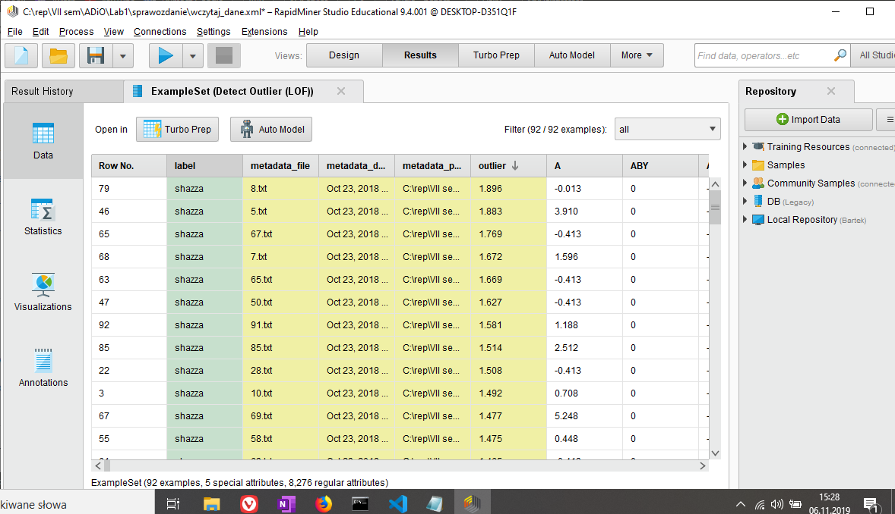

# NA FRONCIE

Skorzystałem ze zbioru wygenerowanego już dla zadania DYWERSJA.

Za pomocą kreatora ”Auto Model” utworzyłem modele dla wszystkich typów. W moim przypadku najlepszym modelem okazał się model typu „Generalized Linear Model”.

Dokładność klasyfikacji:

4/9 * 100% = **44.44%**

|  |  |  |
| --- | --- | --- |
| plik testowy | przewidywany zespół | rzeczywisty zespół |
| 1 | akcent | akcent |
| 2 | boys | boys |
| 3 | boys | shazza |
| 4 | shazza | akcent |
| 5 | akcent | akcent |
| 6 | akcent | boys |
| 7 | akcent | shazza |
| 8 | boys | shazza |
| 9 | boys | boys |

Proces wykorzystania modelu „Generalized Linear Model” do testowego zbioru:

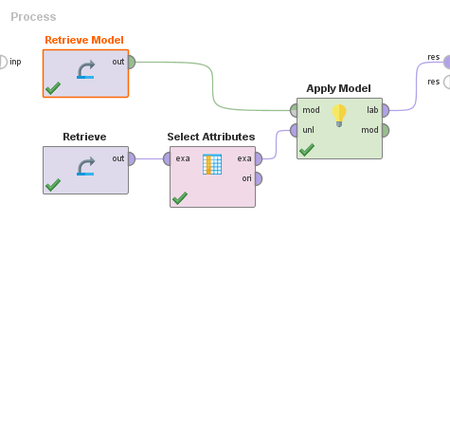

<?xml version="1.0" encoding="UTF-8"?><process version="9.4.001">

<context>

<input/>

<output/>

<macros/>

</context>

<operator activated="true" class="process" compatibility="9.4.001" expanded="true" name="Process">

<parameter key="logverbosity" value="init"/>

<parameter key="random_seed" value="2001"/>

<parameter key="send_mail" value="never"/>

<parameter key="notification_email" value=""/>

<parameter key="process_duration_for_mail" value="30"/>

<parameter key="encoding" value="SYSTEM"/>

<process expanded="true">

<operator activated="true" class="retrieve" compatibility="9.4.001" expanded="true" height="68" name="Retrieve" width="90" x="45" y="136">

<parameter key="repository_entry" value="../TekstyPiosenekTest"/>

</operator>

<operator activated="true" class="select_attributes" compatibility="9.4.001" expanded="true" height="82" name="Select Attributes" width="90" x="179" y="136">

<parameter key="attribute_filter_type" value="single"/>

<parameter key="attribute" value="label"/>

<parameter key="attributes" value=""/>

<parameter key="use_except_expression" value="false"/>

<parameter key="value_type" value="attribute_value"/>

<parameter key="use_value_type_exception" value="false"/>

<parameter key="except_value_type" value="time"/>

<parameter key="block_type" value="attribute_block"/>

<parameter key="use_block_type_exception" value="false"/>

<parameter key="except_block_type" value="value_matrix_row_start"/>

<parameter key="invert_selection" value="true"/>

<parameter key="include_special_attributes" value="true"/>

</operator>

<operator activated="true" class="retrieve" compatibility="9.4.001" expanded="true" height="68" name="Retrieve Model" width="90" x="45" y="34">

<parameter key="repository_entry" value="../AutoModel/Generalized Linear Model/Model"/>

</operator>

<operator activated="true" class="apply_model" compatibility="9.4.001" expanded="true" height="82" name="Apply Model" width="90" x="313" y="85">

<list key="application_parameters"/>

<parameter key="create_view" value="false"/>

</operator>

<connect from_op="Retrieve" from_port="output" to_op="Select Attributes" to_port="example set input"/>

<connect from_op="Select Attributes" from_port="example set output" to_op="Apply Model" to_port="unlabelled data"/>

<connect from_op="Retrieve Model" from_port="output" to_op="Apply Model" to_port="model"/>

<connect from_op="Apply Model" from_port="labelled data" to_port="result 1"/>

<portSpacing port="source_input 1" spacing="0"/>

<portSpacing port="sink_result 1" spacing="0"/>

<portSpacing port="sink_result 2" spacing="0"/>

</process>

</operator>

</process>

# NOWA NADZIEJA

|  |  |  |  |  |  |  |
| --- | --- | --- | --- | --- | --- | --- |
| plik testowy | CIĘ świta | Deszczowy Zosia | Rozpływasz bajkach | uwielbiam dawnych | przewidywany zespół | rzeczywisty zespół |
| 1 | akcent | akcent | akcent | boys | akcent | akcent |
| 2 | boys | akcent | boys | boys | boys | boys |
| 3 | boys | boys | akcent | shazza | boys | shazza |
| 4 | shazza | boys | boys | shazza | shazza | akcent |
| 5 | akcent | shazza | akcent | akcent | akcent | akcent |
| 6 | akcent | boys | akcent | akcent | akcent | boys |
| 7 | akcent | boys | akcent | akcent | akcent | shazza |
| 8 | boys | shazza | boys | boys | boys | shazza |
| 9 | boys | shazza | boys | boys | boys | boys |

Dokładność klasyfikacji niestety bez zmian: 4/9 * 100% = **44.44%** ☹